Zajęcia rewalidacyjne ukierunkowane na:
- rozwijanie umiejętności społecznych 2 h pracy ( 23.04, 27.04)

Karta pracy
Wytnij, ułóż, powiedz/ pokaż, jak się dziś czujesz przed zajęciami.

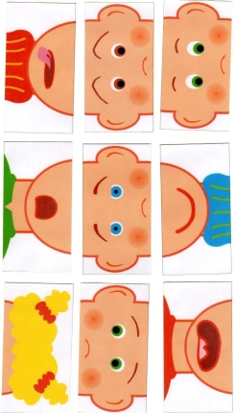

Karta pracy
Wytnij, dopasuj, nazwij emocje.

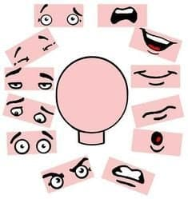

Karta pracy
Nazwij / pokaż emocje.
Karta pracy
Powied/pokaż, jak się czujesz po zajęciach.

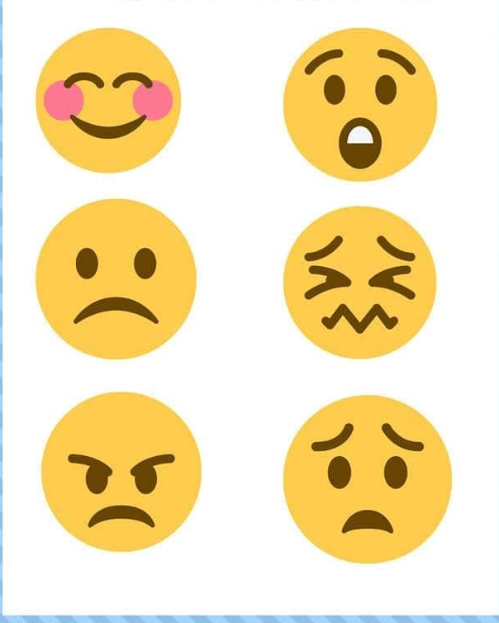
Przygotowała Agnieszka Szewczyk

